PROPOSAL PROJEK SAS 2025
PKK, MATEMATIKA, & KAI

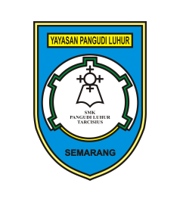

KELOMPOK 2

- ALVIANA CANDRA DEWI / 02
- GAVRILA SEFANYA CHRISMANUELA MARAMIS / 07
- JONATHAN DAVID WARDOYO / 11
- WIEHELMINA FRANSISKA ANNELIES WIBOWO / 24

LEMBAR PENGESAHAN DAFTAR ISI LAMPIRAN PROPOSAL SAS PKK, MATEMATIKA, & KAI

Disahkan oleh,

Penguji 1 Penguji 2

Hendy Kurniawan, S.Pd Dasih Sayekti, S.Si

Penguji 3

Johanes Arya, S,Akt., S.Kom

Mengetahui,
Kepala Sekolah SMK PL Tarcisius

Br.Agustinus Marsanto, FIC,M.Pd
DAFTAR ISI

- PENDAHULUAN

- LATAR BELAKANG
- TUJUAN

- ISI

- DESKRIPSI PRODUK
- TARGET PASAR
- STRATEGI PEMASARAN
- BAHAN PODUKSI
- PERHITUNGAN HPP

- PENUTUP

- KESIMPULAN
- HARAPAN

- LAMPIRAN

- PEMBAGIAN TUGAS
- FOTO LOGO
- HASIL WEBSITE
- FOTO KEGIATAN

- PENDAHULUAN

- LATAR BELAKANG

Kami siswa membuat projek usaha berupa usaha UMKM di pembuatan sweater, kami membuat usaha ini dikarenakan perkembangan gaya hidup masyarakat saat ini semakin dinamis. Banyak orang yang mengutamakan kenyamanan dan penampilan dalam beraktivitas, baik saat berolahraga maupun saat menjalani rutinitas sehari-hari. Salah satu kebutuhan utama dalam hal ini adalah pakaian yang fleksibel, nyaman, dan tetap stylish — seperti sweater multifungsi.

Sweater yang kami buat tidak lagi sekedar pakaian hangat, tetapi juga menjadi bagian di tren fashion modern. Namun, kebanyakan sweater di pasaran belum mengutamakan fungsi ganda, yaitu bisa digunakan untuk olahraga dan aktivitas kasual. Melihat peluang tersebut, kami berinisiatif untuk mengembangkan produk sweater “ BOOMBER”, yaitu sweater dengan bahan elastis, ringan, menyerap keringat, dan tetap tampil modis.

- TUJUAN USAHA

- Menghasilkan produk sweater yang nyaman digunakan untuk berbagai kegiatan, baik olahraga maupun aktivitas harian.
- Meningkatkan minat masyarakat terhadap produk lokal yang berkualitas dan trendi.
- Menciptakan peluang usaha baru bagi kalangan muda yang kreatif dan inovatif.

- ISI (RENCANA USAHA )

BOOMBER - Swetwer Multiungsi untuk aktivitas sehari – hari dan Olahraga.

- DESKRIPSI PRODUK

Sweater “BOOMBER” merupakan produk fashion berbahan *Poliester dan Spandeks, yang memiliki keunggulan:
- Menyerap keringat dengan baik.
- Elastis dan ringan, memudahkan pergerakan saat berolahraga.
- Desain modern dan unisex (bisa digunakan pria maupun wanita).
- Tersedia dalam berbagai warna netral dan desain
- Tahan lama serta mudah dicuci tanpa mudah melar.

- TARGET PASAR

- Pelajar dan mahasiswa
- Pekerja muda yang membutuhkan pakaian kasual namun tetap nyaman untuk digunakan.
- Penggemar olahraga ( jogging, yoga, gym, pesepeda, lari)

- STRATEGI PEMASARAN

- Media Sosial Marketing– Promosi melalui Instagram, TikTok, dan Shopee Live dengan konsep konten lifestyle dan olahraga.
- Pemasaran Online & Offline – Penjualan melalui marketplace serta booth di area kampus, pusat olahraga, dan event bazar.

- BAHAN & ALAT PRODUKSI

- Bahan Utama : Poliester dan spandex
- Bahan Penolong : Benang
- Alat produksi : Mesin Jahit

- HARGA PRODUKSI
PERHITUNGAN HPP SWEATER SWEAT BOOMBER
BAHAN BAKU | IDR 75,000.00
JASA JAHIT | IDR 40,000.00
PENGEMASAN | IDR 15,000.00
TOTAL | IDR 130,000.00
Harga pokok produksi per-unit

- PENUTUP

- KESIMPULAN

Usaha sweater “BOOMBER” merupakan peluang bisnis yang menjanjikan di era modern karena menggabungkan Fungsi, kenyamanan, dan gaya dalam satu produk. Dengan bahan berkualitas dan desain menarik, produk ini mampu memenuhi kebutuhan masyarakat.

- HARAPAN
Harapan dari projek ini supaya projek ini bisa menjadikan ide bisnis yang kreatif bagi masa yang akan datang dan menjadi produk unggulan sesuai dengan keinginan yang ada.

- LAMPIRAN

- PEMBAGIAN TUGAS
- Vrila : Membuat proposal dan hpp
- Siska: Membuat proposal, iklan, dan website
- Anna: Menbuat ppt
- David: Membuat poster dan hpp

- FOTO LOGO

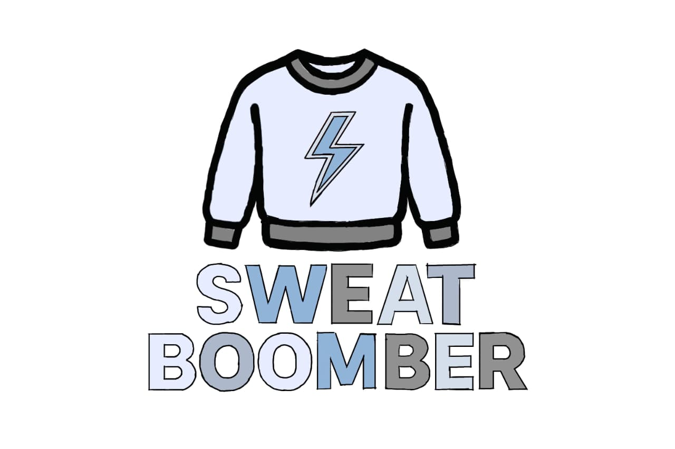

- HASIL WEBSITE

- FOTO KEGIATAN

